Составитель : Человская Л., гл. библиограф отдела библиотечных инноваций и информационных технологий МБУК «МЦБ Каневского района»

Координаты обратной связи : Краснодарский край, ст. Каневская, ул.Горького,52. Факс: 7-06-45 телефон: 7 -05 -98
Сайт МБУК «МЦБ Каневского района»: E –mail: mcb@bibkan.ru
cbskniga@mail.ru https://ekovestnik.wordpress.com/ http://litkopilkakanevchan.blogspot.

МБУК «МЦБ Каневского района» Отдел библиотечных инноваций и информационных технологий

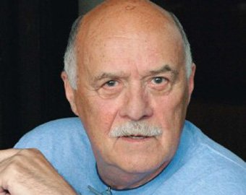

Правила жизни Станислава Говорухина
( Дайджест к 80- летию со дня рождения )

Ст.Каневская 2016

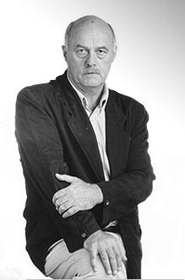
Говорухин Станислав Сергеевич
родился 29 марта 1936 года в городе Березники Свердловской (ныне - Пермской) области. Кинорежиссёр, сценарист, актёр. Заслуженный деятель искусств Украинской ССР (1986).Народный артист России (2006).
Детство Станислава Говорухина было тяжёлым и полуголодным. Мать Прасковья Афанасьевна работала портнихой, одна воспитывала двоих детей (тяжелейшая жизнь и непосильная работа дали о себе знать - она умерла рано, в возрасте 52 лет). Стараясь поставить детей на ноги, дать им образование, она всю жизнь скрывала ото всех, что муж был репрессирован.Правду об отце Станислав и его старшая сестра узнали-позже.
В 1958 году Станислав Говорухин окончил геологический факультет Казанского государственного университета, начал работать по специальности. Но скоро понял, что геология - не его призвание. Как раз в это время в Казани открывалась первая студия телевидения. Станислав Говорухин стал одним из её основателей. С небывалым увлечением он работал день и ночь, был и режиссёром, и редактором программ... Но отношения с высоким партийным начальством не сложились. В 1961 году Говорухин был вынужден уехать в Москву и поступил на режиссёрский факультет Всесоюзного государственного института кинематографии.
Хрущёвская «оттепель» - расцвет искусств, литературы, кинематографа. Было на кого равняться. Вот в это благодатное для отечественного искусства время Станислав Говорухин шагнул в кинематограф. В 1966 году он с отличием окончил ВГИК, его дипломной работой стал фильм "Вертикаль".
С 1966 по 1988 год Станислав Говорухин был режиссёром Одесской студии художественных фильмов, в 1988 году принимал участие в организации Международного фестиваля жанрового кино "Золотой Дюк" в Одессе; затем работал на "Мосфильме" (1988-1993). В настоящее время Станислав Сергеевич является художественным руководителем киностудии "Вертикаль" киноконцерна "Мосфильм". С. Говорухин был членом Союза кинематографистов СССР. В октябре 1993 года, во время печальных событий, через газету "Известия" заявил о своём выходе из Союза кинематографистов.
"Биография художника - это его произведения, - говорит Станислав Сергеевич. - Моя биография - это мои фильмы". Он снял 13 художественных фильмов, среди которых "День ангела", "Белый взрыв", "Жизнь и удивительные приключения Робинзона Крузо", "Место встречи изменить нельзя", "Приключения Тома Сойера и Гекльберри Финна", "В поисках капитана Гранта", "Десять негритят", "Ворошиловский стрелок", "Благословите женщину", "Не хлебом единым".
Станислав Сергеевич написал 14 сценариев (в частности - к самому кассовому фильму советского проката "Пираты ХХ века"), Три книги – ("Великая криминальная революция", "Страна воров", "Неизвестное об известных"). Как актёр он снялся в 20 фильмах, сыграл главную роль в фильме Сергея Соловьева "Асса", а также роли в картинах "Среди серых камней", "Сукины дети" и других.
В конце 1980-х годов Станислав Говорухин снял фильм "Александр Солженицын" - объёмное интервью с писателем о его жизни и творчестве.
Особое место в творчестве режиссёра занимает публицистическая, художественно-документальная трилогия - "Так жить нельзя" (1990, приз Союза кинематографистов "Ника" за лучший фильм 1990 года), "Россия, которую мы потеряли" (1992), "Великая криминальная революция" (1994).
В политику Станислав Говорухин пришёл в начале 1990-х годов, сразу после выхода на экраны фильма "Так жить нельзя", который побил все рекорды кассовых сборов и во многом изменил политический климат в стране. Это был не просто фильм, но и политический акт, гражданский поступок.
Во время августовских событий 1991 года Станислав Сергеевич находился в здании Верховного Совета и Правительства РФ. В декабре 1993 года он был избран в Государственную думу Федерального собрания РФ.
В Государственной Думе первого созыва Станислав Говорухин возглавлял фракцию Демократической партии России, был председателем первой парламентской комиссии по расследованию причин и обстоятельств возникновения кризисной ситуации в Чеченской Республике.
В 1995 году Станислав Говорухин собирался баллотироваться на выборах в Государственную думу в списке Демократической партии России, однако партия не решилась идти на выборы отдельным списком, произошёл раскол, часть демократов ушла в Конгресс русских общин, часть объединилась в блок Говорухина.
17 декабря 1995 года Станислав Говорухин был избран депутатом Государственной Думы второго созыва по одномандатному избирательному округу. В Госдуму он вошёл в качестве сопредседателя в депутатскую группу "Народовластие", был избран председателем Комитета по культуре. За период его работы на этом посту (1995-1999) финансирование культуры, искусства и кинематографа возросло с 60-70 до 100-115 процентов. Принятие в 1995 году Закона "О государственной поддержке кинематографии" вывело отечественный кинематограф из затяжного кризиса. Неустанной заботой Станислава Сергеевича было повышение зарплаты работникам культуры. Отчасти эта задача выполнена: зарплата работников культуры увеличилась вдвое.
19 декабря 1999 года Станислав Говорухин избран депутатом Госдумы третьего созыва от блока "Отечество - Вся Россия", в который вступил накануне парламентских выборов.
С.С. Говорухин был кандидатом на пост Президента Российской Федерации на выборах 2000 года.
В юности Станислав Сергеевич увлекался альпинизмом, все трюки в кино всегда выполнял без дублёра. Он также увлекается литературой и живописью (к 75-летию режиссера прошла выставка его работ), любит симфоническую музыку.
Почётный член Российской академии художеств.
В декабре 2011 года возглавил предвыборный штаб Владимира Путина.

В Проекте «Книги моей жизни» Станислав Говорухин назвал книги своей именной книжной коллекции. Сегодня, спустя годы, он выделил 36 книг, которые прямо или косвенно повлияли на него, оказали влияние на его представления о жизни:
- Корней Чуковский. «Телефон» и др. стихи.
- Аркадий Гайдар. «Судьба барабанщика», «Чук и Гек».
- Роберт Льис Стивенсон. «Осторов сокровищ».
- Артур Конан Дойль. Рассказы
- Марк Твен. «Приключения Тома Сойера и Гекльберри Финна».
- Иван Тургенев. «Первая любовь».
- Константин Станюкович. «Морские рассказы».
- Даниэль Дэфо. «Робинзон Крузо».
- Джек Лондон. «Мартин Иден».
- Александр Дюма. «Три мушкетера».
- А.С. Пушкин. «Капитанская дочка».
- Борис Житков. «Морские истории».
- Константин Воробьев. Повести.
- Владимир Маяковский. Избранная лирика.
- Ф.М. Достоевский «Идиот».
- Л.Н. Толстой «Война и мир».
- Максим Горький. «Фома Гордеев».
- Владимир Богомолов. «В августе 44-го».
- Теодор Драйзер. «Финансисит».
- Иван Бунин «Темные аллеи».
- Александр Солженицын. «Раковый корпус».
- Василий Аксенов. «Пора, мой друг, пора».
- Виктор Гюго. «Собор Парижской богоматери»
- Эрих Мария Ремарк. «Три товарища»
- Вячеслав Шишков. «Угрюм-река»
- М.Ю. Лермонтов «Герой нашего времени»
- Эрнест Хемингуэй. «Праздник, который всегда с тобой»
- Александр Блок. «Стихи о прекрасной даме»
Библиография :
Говорухин, С. Гоголя - на гиляку?: известный режиссёр о запрете украинскими властями русской литературы и о воспитании в российской молодёжи дружелюбного отношения к другим нациям / С. Говорухин // Аргументы и факты. - 2015. - 26 авг.-1 сент. - С. 5.
Говорухин, С. Пираты ХХ века; Тайны мадам Бонз; Катастрофа; Контрабанда / Говорухин Станислав. - М. : Крим-Пресс, 1994. - 384 с. - (Ностальгия)
Говорухин, С.С.Повести. Рассказы / С.С. Говорухин. - М. : АСТ : Зебра Е, 2009. - 480 с. : 16 л. ил. - (Актерская книга)
Говорухин, С.Сто сорок лет одиночества : Рассказ // Знамя. - 2003. - N5. - С.79-90.
Воронина, Р.Станислав Говорухин: "Ходченкова была уникальной : интервью с режиссёром / Р.Воронина // Собеседник. - 2011. - 30 марта - 5 апр. - С. 23.
Петрова, Е. Станислав Говорухин: "Я - такой маленький Солженицын. Снимаю фильмы, чтобы помочь человеку": интервью с режиссёром; он много говорил о пользе чтения в развитии человеческой личности / Е.Петрова // Аргументы и факты. - 2011. - 23-29 марта (№12). - С. 3.
Рамм, В.Режиссер Станислав Говорухин: "Чурбанов спросил: "Вы хотите, чтобы страна целую неделю говорила о ворах и проститутках?": накануне юбилея "Места встречи..." обозреватель "Известий" расспросила режиссера о деталях работы над легендарной картиной / Вита Рамм // Известия. - 2009. - 6 ноября. - С. 9.

Режиссер Станислав Говорухин: "Поколение без души": вырастет в России, если не будет читать // АИФ. - 2009. - 23-29 сент. - С.25.

Вертикаль: худ. фильм / авт. сценария С. Тарасов ; реж.-пост. С. Говорухин. - Одесса : Киностудия, 1967. - 1 кассета. - (Популярные кинофильмы)

Фильмография:

Режиссёрские работы:
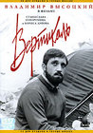
«Вертикаль» (совм. с Б.Дуровым), худож.,1967 г.
«День ангела», худож.,1968 г.
«Белый взрыв», худож.,1969 г.
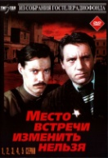
«Жизнь и удивительные приключения Робинзона Крузо», худож., 1972 г.

«Место встречи изменить нельзя», худож., 1979 г.

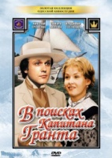
«Приключения Тома Сойера и Гекльберри Финна», худож., 3 серии, 1981 г.

«В поисках капитана Гранта», худож., 7 серий, 1986 г.

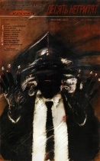
«Десять негритят», худож., 2 серии, 1987 г.
«Брызги шампанского», худож., 1989 г.
«Так жить нельзя», худож.-публиц., 1990 г.
«Россия, которую мы потеряли», худож.-публиц., 1992 г.
«Александр Солженицын», докум., 2 серии, 1992 г.
«Час негодяев», докум.хроника, 1993 г.
«Великая криминальная революция», 1993 г.
«Ворошиловский стрелок», худож., 1998 г.
«Благословите женщину», худож., 2003 г.
«Не хлебом единым», худож., 2005 г.
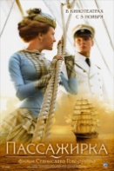
«Пассажирка» (2008)

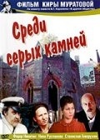
Актёрские работы:
«Среди серых камней» реж. К. Муратова.
«Возвращение Баттерфляй» реж, О. Фиалко.
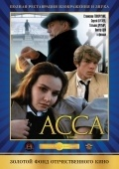
«Асса» реж, С. Соловьёв.
«Анкор, ещё анкор», реж. П. Тодоровский.
«Сукины дети» реж, Л. Филатов.
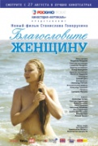
«Орёл и решка» реж, Г. Данелия.
«Женская логика» сериал, реж. С. Ашкенази.
«Благословите женщину», реж. С. Говорухин.
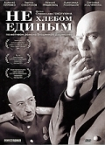
«9 рота», реж. Ф. Бондарчук.
«Не хлебом единым», реж. С Говорухин.
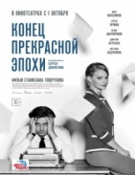
«Конец прекрасной эпохи» (2014)

«Weekend» (2013)
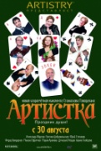
«Артистка» (2007)

Сценарии:
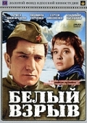
«Белый взрыв», 1968 г.
«Вторжение», 1978 г.
«Пираты ХХ века», 1978 г.
«Приключения Тома Сойера», 1980 г.
«В поисках капитана Гранта», 1983 г.
«Так жить нельзя», 1990 г.
«Россия, которую мы потеряли», 1992 г.
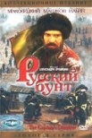
«Подмосковные вечера», 1992 г.
«Великая криминальная революция», 1993 г.
«Русский бунт», 1993 г.
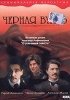
«Чёрная вуаль», 1995 г.
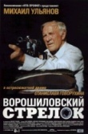
«Ворошиловский стрелок», 1998 г

Использованы Интернет – ресурсы :

Официальный сайт Станислава Говорухина. // govoruhin.ru
Станислав Говорухин. Краткая биография, фильмография. // ruskino.ru
Персоналии. Станислав Говорухин. Биография, фильмография. Телеканал «Культура» // tvkultura.ru

